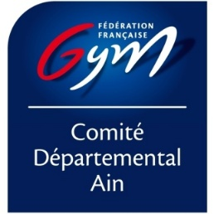

FICHE ACTION GAM :

CPD 2015 à 2011
RESPONSABLE DE L’ACTION : Philippe Rodrigues

OBJECTIFS | - Formation des gymnastes programme FFGYM  - Travailler en concertation et en complémentarité entre les clubs  - Renforcement et dynamisation du département de l’Ain  - Amélioration du partenariat Gymnaste / Club / Entraineur

CONTENUS | - Imposés 1 à 6 FFGYM

PUBLIC  CONCERNE | - Gymnastes masculins nées 2015 2014 2013 2012 et 2011  - Les entraîneurs des clubs sont invités à participer activement aux actions

CONDITIONS  D’INSCRIPTION | - Être licenciée pour la saison 2021/2022

DATES | LIEU | HORAIRES | FRAIS pédagogique et inscription
27 Octobre | Oyonnax  55 Rue Jules Michelet  Les Enfants du Devoir | 10h-16h | Gratuit

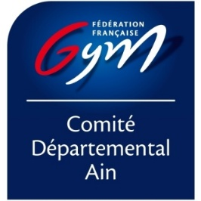

FICHE D’INSCRIPTION CPD 07/11 ans

Nom du club :

NOM | PRÉNOM | ANNÉE | NIVEAU DE PRATIQUE | ENTRAINEUR

En cas de doute ou de problème contacter le responsable de l’action

Inscription avant le 24/10/2021

Fiche à retourner à :
phildar66.rodrigues@laposte.net contact : 06 63 05 29 38
adamjeanluc@aol.com

